Université de Mila Promotion :2eme Master Hyd urbaine
Faculté des sciences et technologie Module : ACE et TS
Département de Génie civil et hydraulique

TD n 1:

Exercice n 1 :

Soit un tronçon d’une rivière composée principalement de gravier, d’une pente de 0.2%, et une profondeur d’eau de 3 m.
Le tronçon est en forme presque rectangulaire d’une largeur de 7 m. Si l’écoulement est uniforme d’une vitesse de 1.8 m/s.
- Quelle est la taille de grains transportés ?
- Dans quelle étape de l’érosion se situent les grains de gravier?
- Quelle est la puissance brute de ce tronçon?
- Trouver la contrainte tractrice efficace ?sachant que la rugosité du lit est 20.

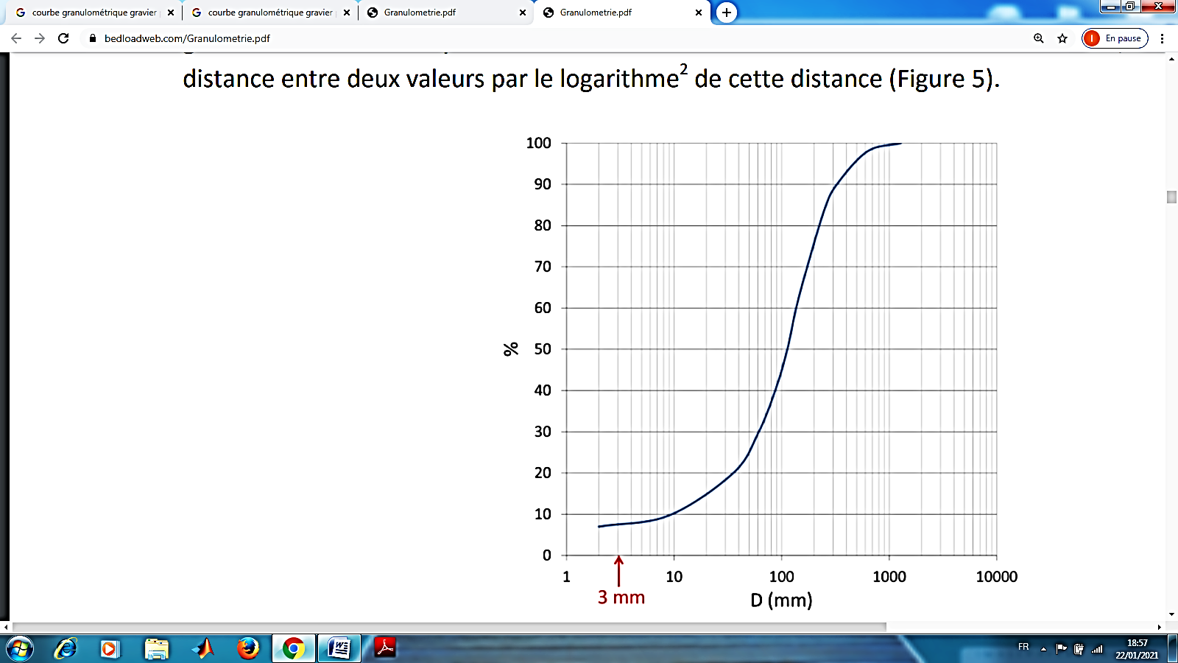

Figure 1 : Courbe granulométrique de l’échantillon.

Exercice n 2 :

Un cours d’eau d’une section triangulaire (m=1), caractérisé d’une pente de 0.3%, le coefficient de Strickler est 25. Coulant sur un sable de taille de grain de 3 mm (Masse volumique de sable =2600 Kg/m³), l’écoulement est uniforme.
- Trouver la profondeur d’eau ? si le débit transité par le cours d’eau est de 90 m³/s.
- Y’a-t-il un transport solide ?
- Déterminer le mode de transport solide ?

Exercice n 3 :

Un canal rectangulaire, sa largeur vaut quatre fois sa profondeur, coulant un débit de 20 m³/s, le lit du canal est prismatique caractérisé d’une pente de 0.1%. La granulométrie est uniforme composé principalement de sable d’une densité de 2.65, le coefficient de frottement du fond du canal est égale à 22.
- Déterminer le régime d’écoulement liquide, et le régime des grains solide dans ce canal?
- Quel est le mode de transport solide selon Graf ?

